Nombres complexes

Rappels :



Forme algébrique : $z=a+ib$ $a$
   
: partie réelle $Re\left(z\right)=a$ $b$ 
: partie imaginaire

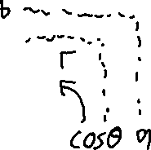

Forme exponentielle : $z=re^{iθ}$ $\left|z\right|=r$ $\arg\left(z\right)=θ$



Forme trigonométrique : $z=r\left(\cos{θ}+i\sin{θ}\right)$

Formules : $i^{2}=-1$ $\cos{θ}=\frac{e^{iθ}+e^{-iθ}}{2}$ $\sin{θ}=\frac{e^{iθ}-e^{-iθ}}{2i}$ $r=\sqrt{a^{2}+b^{2}}$ $a=r\cos{θ}$ $b=r\sin{θ}$ $\overline{z}=a-ib$ $\frac{1}{z}=\frac{1}{a+ib}=\frac{a-ib}{\left(a+ib\right)\left(a-ib\right)}$ $e^{iθ}=\cos{θ}+i\sin{θ}$

